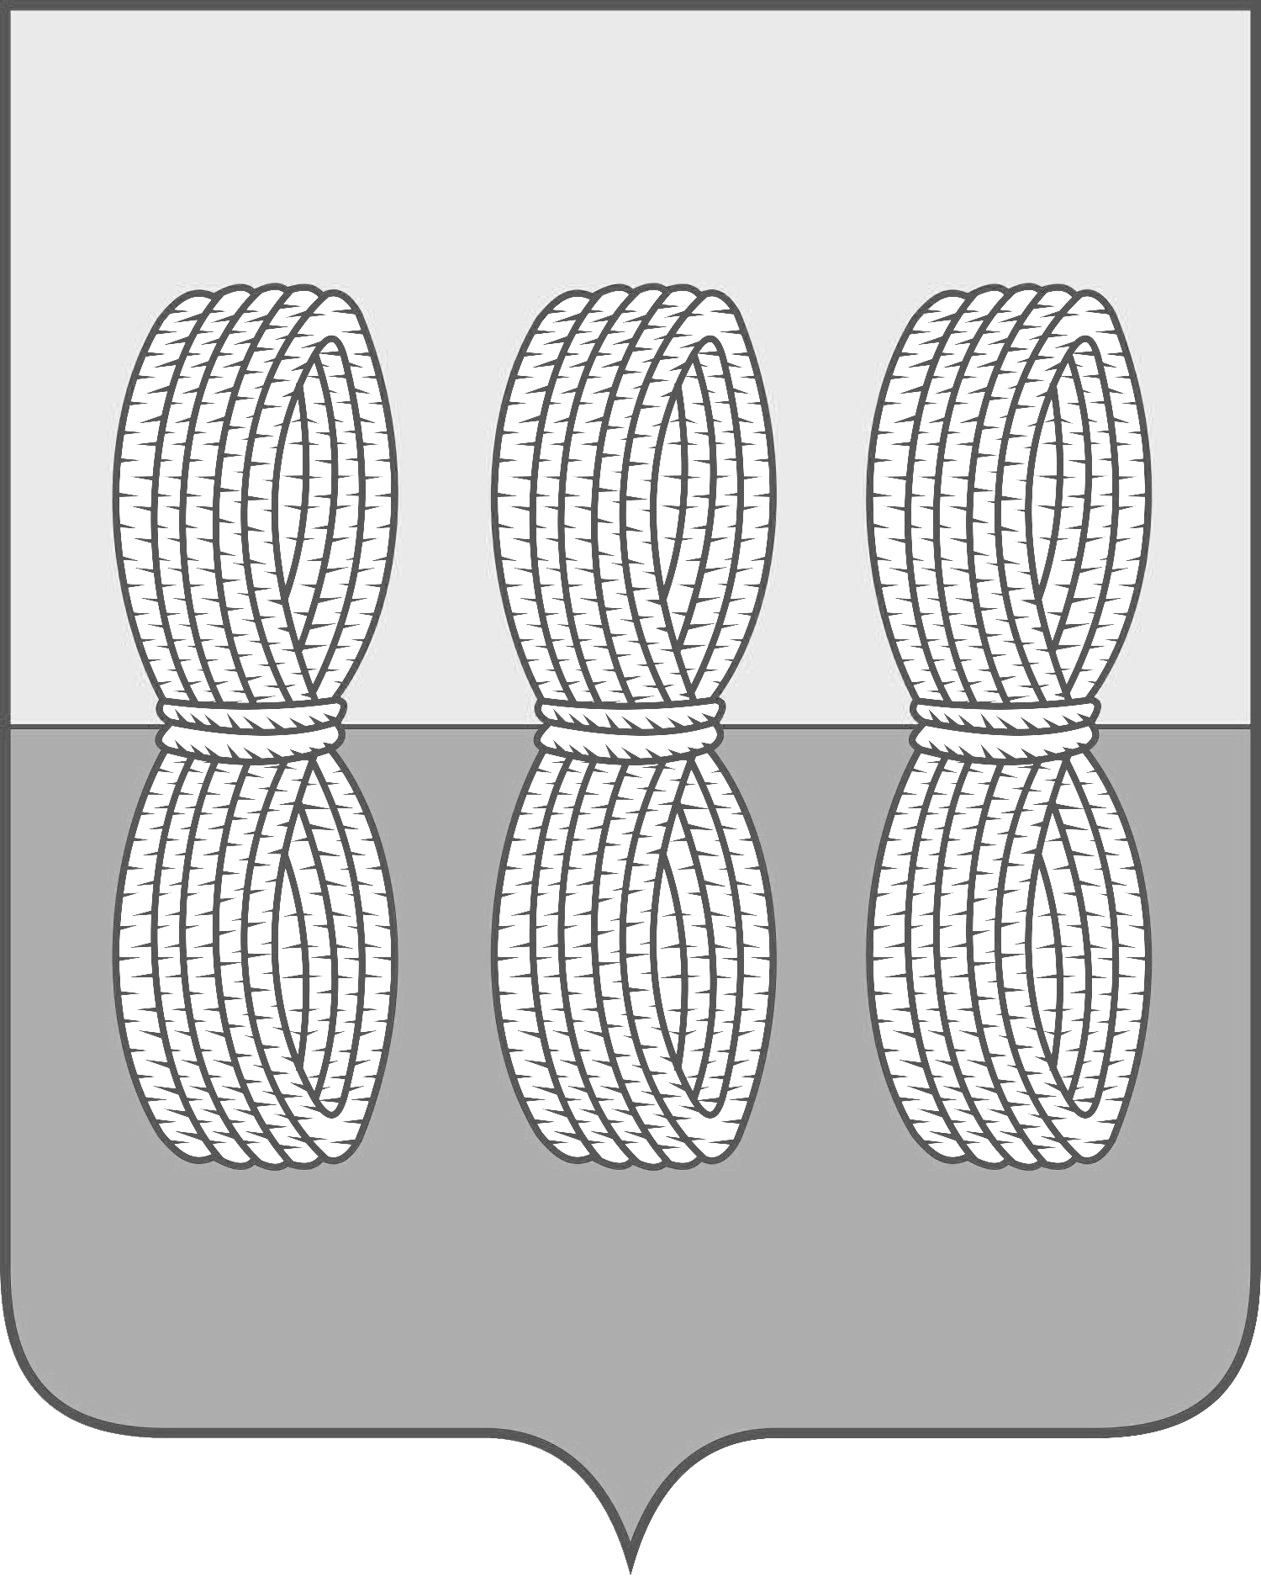
Собрание депутатов Новоржевского муниципального округа

РЕШЕНИЕ № 5

от 28 ноября 2023 года
(принято на 6 очередной сессии
первого созыва)
г. Новоржев

О внесении изменения в решение Собрания
депутатов Новоржевского муниципального округа
от 07.11.2023 №3 «Об утверждении структуры
Администрации Новоржевского
муниципального округа»

В соответствии с частью 8 статьи 37 Федерального закона от 06.10.2003 №131-ФЗ «Об общих принципах организации местного самоуправления в Российской Федерации», Уставом Новоржевского муниципального округа Собрание депутатов Новоржевского муниципального округа первого созыва РЕШИЛО:
1. Внести в пункт 1 решения Собрания депутатов Новоржевского муниципального округа от 07.11.2023 №3 «Об утверждении структуры Администрации Новоржевского муниципального округа» изменение, изложив его в следующей редакции:
«1. Утвердить структуру Администрации Новоржевского муниципального округа в соответствии с Приложением к настоящему решению.».
2. Настоящее решение вступает в силу с момента его официального опубликования.
3. Опубликовать настоящее решение в газете «Земля новоржевская» и разместить на официальном сайте Новоржевского района в информационно-телекоммуникационной сети «Интернет».

Председатель Собрания депутатов
Новоржевского муниципального округа В.А. Меркулова

Глава Новоржевского муниципального округа Л.М. Трифонова

